[DNSEver 이용하는 방법]
1.DNSEever에 회원가입한다.
1)약관동의 필수
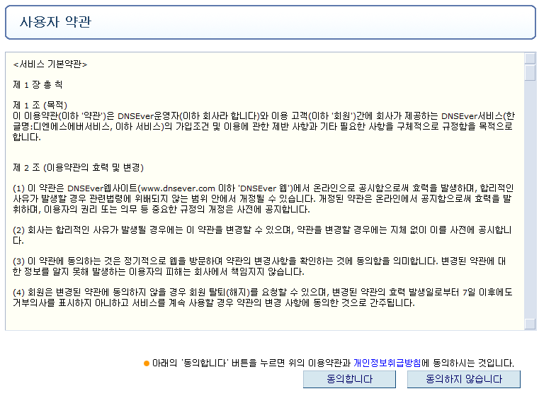
2)회원 가입시 입력한 이메일 주소로 인증 이메일 발송되며, 인증방법은 2가지 방법 중 택1 한다.(링크클릭,인증번호)
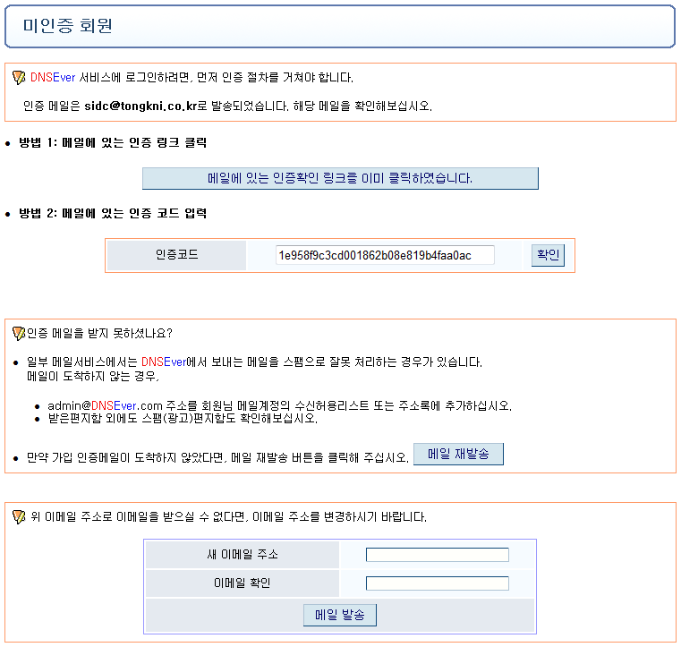
2. 인증절차가 끝나면 도메인 추가를 할 수 있다.
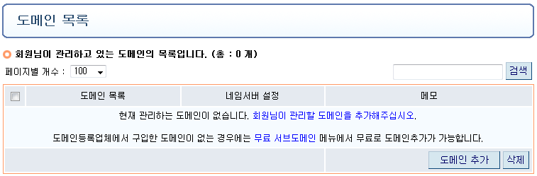

도메인추가를 누르고 등록하고자 하는 도메인을 기입한다.
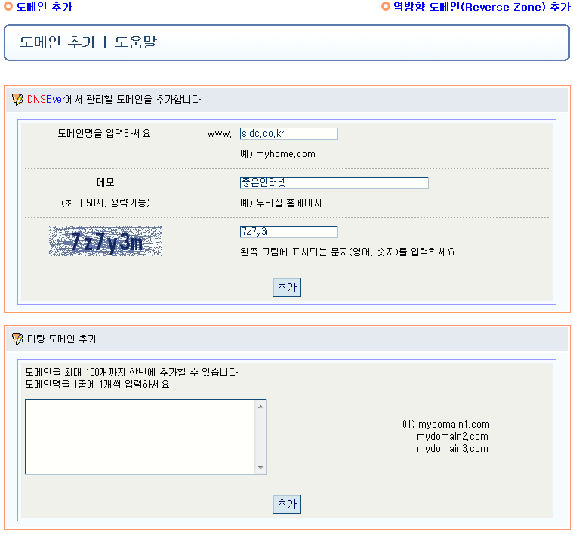

추가버튼을 누르면 아래와 같은 화면이 나오면 추가 완료.
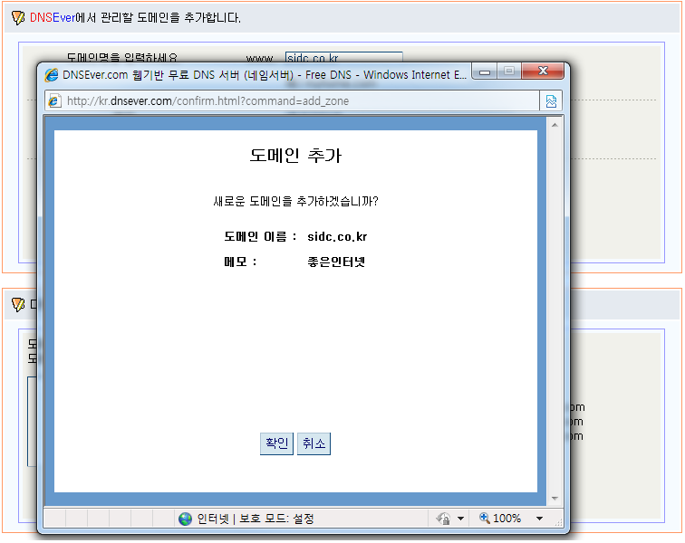

3. 해당 도메인이 관리되고 있는 등록업체에서 꼭 해야 할일:
DNSEver에서 할당받은 네임서버 정보로 변경한다.
(※참고:아래 화면은 DNSEver에서 할당받은 네임서버정보임)
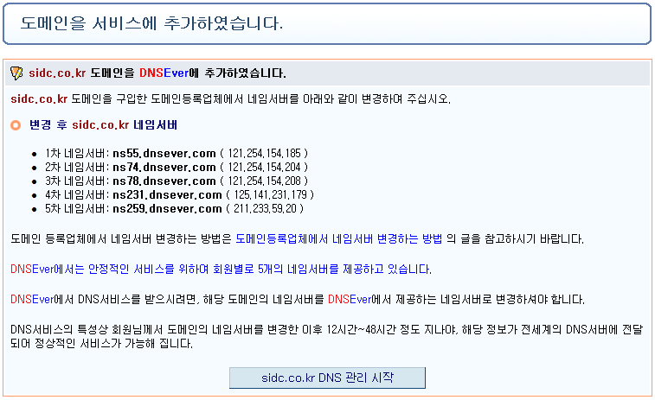

도메인등록업체의 네임서버변경은 아래 화면처럼 변경하면된다.
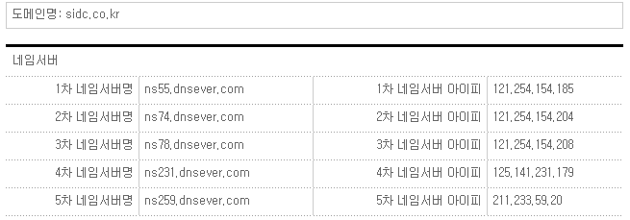
※참고:네임서버정보변경 후 적용되는데 약간의 시간이 걸린다.

4.변경한 네임서버가 잘 반영되면 사용하고자하는 호스트를 등록하여 사용할 수 있다.
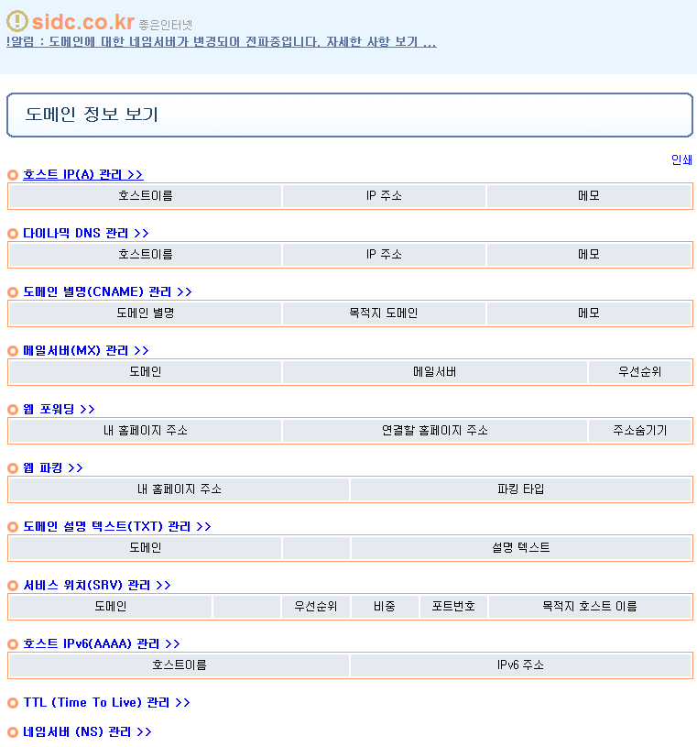
5. 4번의 화면에서 자유롭게 추가하여 사용한다. (끝)

작성일자:2010.07.07

